TUGAS BAGAN METODE SDLC
REKAYASA PERANGKAT LUNAK



NADYA AURORA GEBI AGISTA
NIM 244107020034
KELAS 1H

PROGRAM STUDI D-IV TEKNIK INFORMATIKA
JURUSAN TEKNOLOGI INFORMASI
POLITEKNIK NEGERI MALANG
2024
- WATERFALL
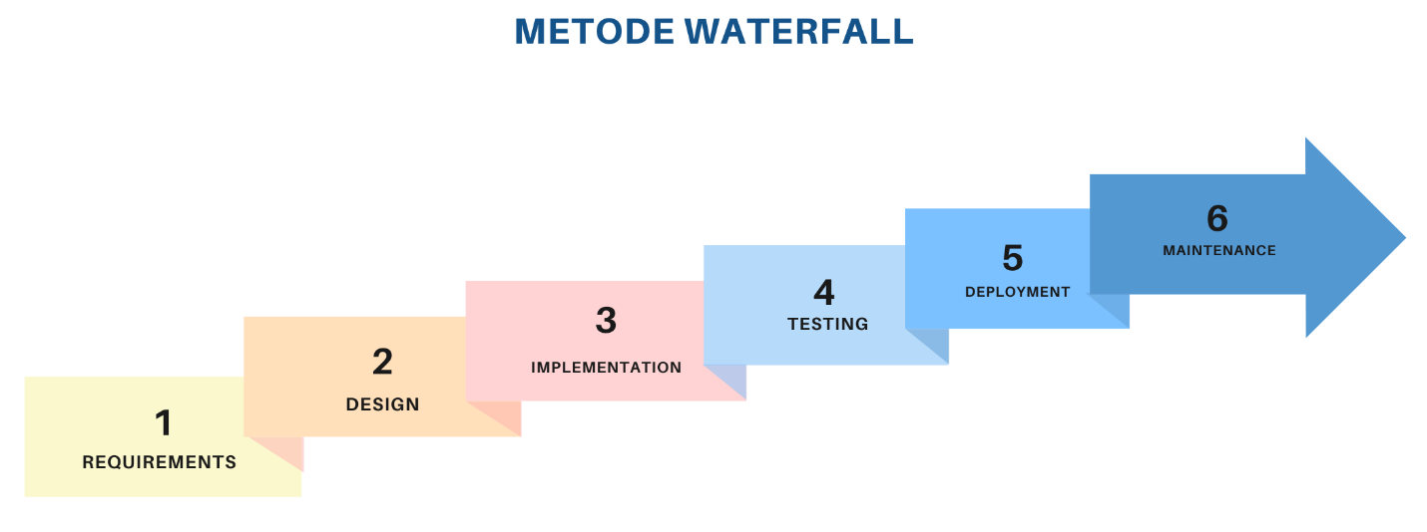
PENJELASAN :
- Requirements
- Pada tahap ini tim developer akan mengumpulkan dan menganalisis kebutuhan user untuk dibentuk menjadi requirement dan standar yang diinginkan. Requirement tadi akan disusun dalam dokumentasi SRS (Software Requirement Specificasions) dan BRD (Business Requirement Document). Tahap ini akan memberikan gambaran yang lebih jelas tentang ruang lingkup keseluruhan proyek, masalah yang akan diselesaikan, peluang, dan resiko yang kemungkinan muncul dalam proses developing nanti.
- Design
- Perancangan desain dilakukan dengan tujuan untuk membantu memberikan gambaran lengkap mengenai apa yang harus dikerajakan.
- Tahap ini akan membantu pengembang untuk menyiapkan kebutuhan hardware dalam pembuatan arsitektur sistem perangkat lunak yang akan dibuat secara keseluruhan.
- Implementation
- Tahap ini melibatkan proses pemrograman atau implementasi aktual dari software berdasarkan desain yang telah ditentukan sebelumnya. Lalu, tim developer akan menggunakan bahasa pemrograman dan alat pengembangan untuk menghasilkan software yang sesuai dengan spesifikasi desain.

- Testing
- Pada tahap ini, software akan diuji untuk memastikan bahwa itu berfungsi sesuai dengan persyaratan pengguna. Pengujian meliputi pengujian fungsionalitas, pengujian kesalahan (bug), pengujian integrasi, dan pengujian kinerja.
- Tujuannya adalah untuk menemukan dan memperbaiki kesalahan yang ada sebelum perangkat lunak diperkenalkan kepada pengguna akhir.
- Deployment
- Tahap ini adalah di mana produk atau aplikasi yang sudah selesai dikembangkan dan diuji, diimplementasikan atau dipasang ke lingkungan produksi agar dapat digunakan oleh pengguna akhir.
- Maintenance
- Tahap terakhir adalah Maintenance atau pemeliharaan setelah sistem digunakan.Tahap ini mencakup perbaikan bug, upgrade, dan enhancement. Fokus utama fase ini adalah untuk memastikan bahwa kebutuhan terus terpenuhi dan sistem terus bekerja sesuai spesifikasi yang direncanakan pada fase requirement.
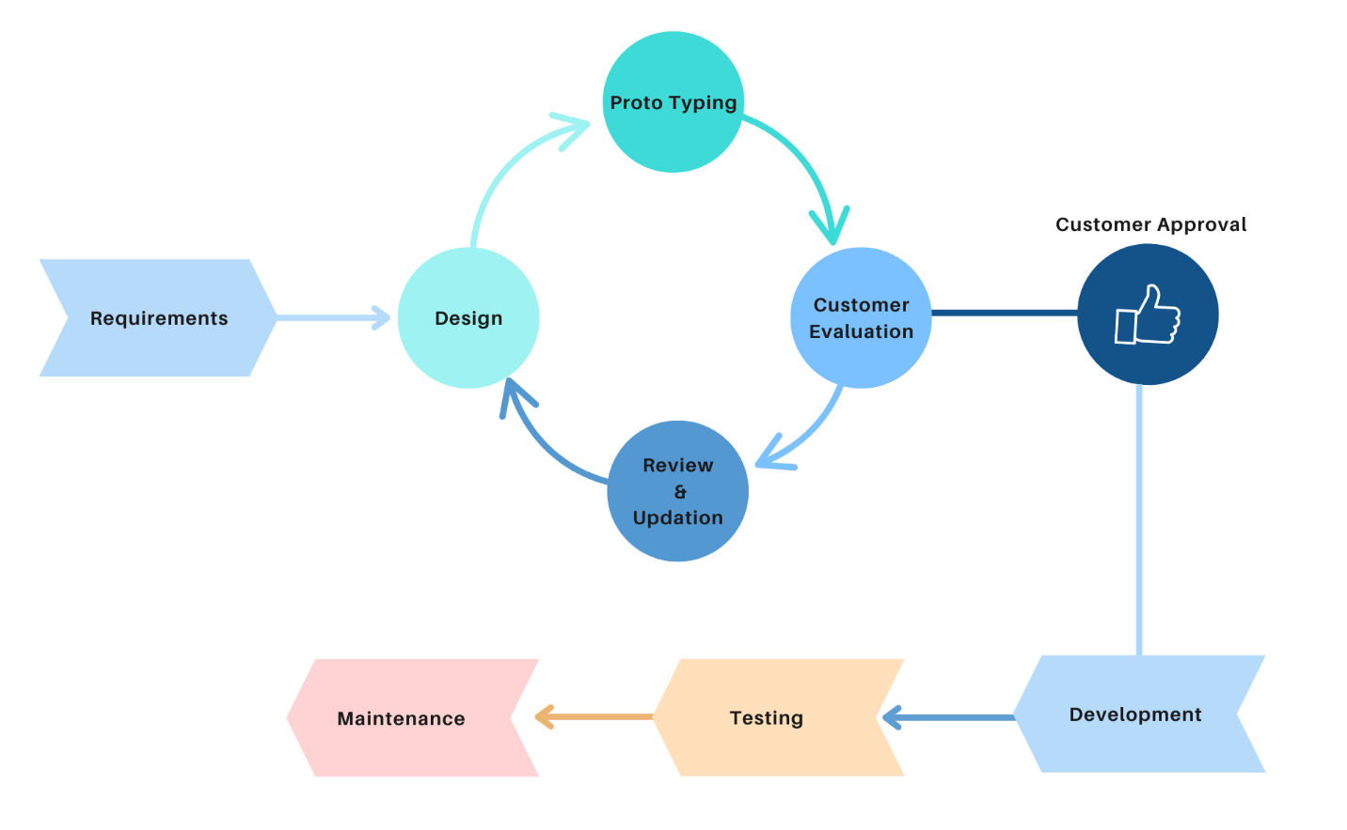
- PROTOTYPE
PENJELASAN :
- Requirements
- Pada tahap ini tim developer akan mengumpulkan dan menganalisis kebutuhan user untuk dibentuk menjadi requirement dan standar yang diinginkan. Requirement tadi akan disusun dalam dokumentasi SRS (Software Requirement Specificasions) dan BRD (Business Requirement Document). Tahap ini akan memberikan gambaran yang lebih jelas tentang ruang lingkup keseluruhan proyek, masalah yang akan diselesaikan, peluang, dan resiko yang kemungkinan muncul dalam proses developing nanti.
- Design
- Pada tahap ini, tim developer memulai proses desain untuk membuat rencana sistem sistem yang akan dibangun nantinya. Desain ini dapat berupa desain perangkat lunak, UI/UX, atau arsitektur sistem.
- Prototyping
- Pada tahap ini, prototype dari suatu sistem akan dikembangkan untuk memvisualisasikan cara sistem bekerja, serta memberikan pemahaman awal kepada pengguna. Tahap ini dapat terjadi berulang-ulang guna untuk memperbaiki desain sesuai dengan harapan client.
- Customer Evaluation
- Pada tahap ini, pelanggan akan menguji prototype. Jika hasil prototype sesuai dengan kebutuhan mereka, maka proyek akan berlanjut ke tahap pengembangan. Jika pelanggan masih menginginkan perubahan, maka proyek akan berlanjut ke tahap Review and Update.
- Review and Update
- Jika pelanggan memberikan masukan atau perubahan, tim akan meninjau dan memperbarui desain berdasarkan masukan dari pelanggan. Tahap ini, diperlukan beberapa kali sebelum mencapai hasil yang diinginkan.
- Customer Approval
- Ketika pelanggan telah puas dengan hasil proses evaluasi, mereka akan mengonfirmasi. Setelah disetujui, sistem akan memasuki tahap pengembangan penuh.

- Development
- Pada tahap ini, team akan melakukan pembuatan kode program untuk membangun keseluruhan sistem. Pada fase pemrograman, tugas dibagi menjadi modul dan ditugaskan ke berbagai developer. Hasil akhir dari tahap ini adalah sebuah source code.
- Testing
- Ketika software selesai dikembangkan, saatnya kita menguji produk untuk memastikan apakah produk sudah berjalan dengan baik. Pengujian ini melibatkan utamanya Quality Assurance (QA), tim developer, dan bisa juga melibatkan user yang akan menggunakan produk.
- Maintenance
- Tahap terakhir adalah Maintenance atau pemeliharaan setelah sistem digunakan.Tahap ini mencakup perbaikan bug, upgrade, dan enhancement. Fokus utama fase ini adalah untuk memastikan bahwa kebutuhan terus terpenuhi dan sistem terus bekerja sesuai spesifikasi yang direncanakan pada fase requirement.

